TUTORIAL PER IL PAGAMENTO DEL CONTRIBUTO VOLONTARIO

- ACCEDERE AL PORTALE PAGO IN RETE ED EFFETTUARE LA REGISTRAZIONE.
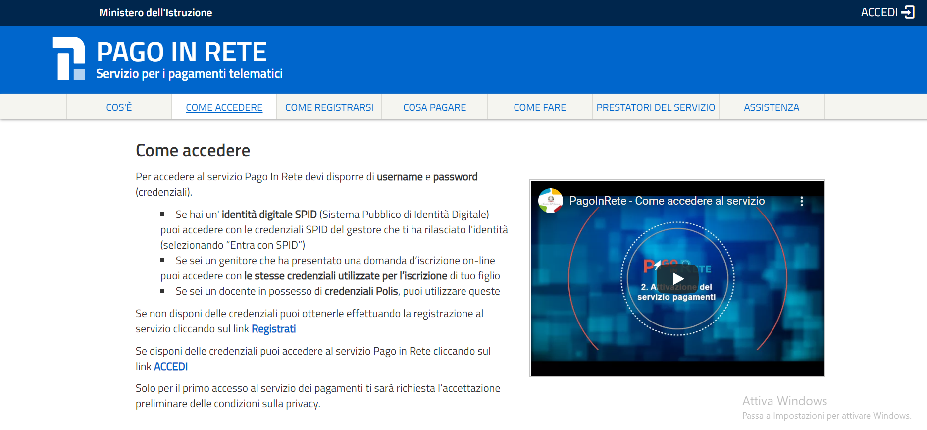

- UNA VOLTA EFFETTUATA LA REGISTRAZIONE E L’ACCESSO CLICCARE SU PAGO IN RETE SCUOLE
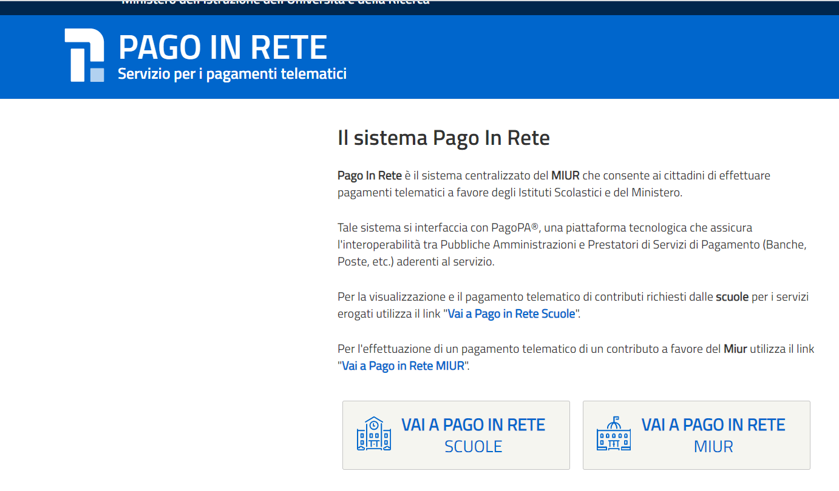

- NELLA HOME DELLA PAGINA SELEZIONARE LA SCELTA VERSAMENTI VOLONTARI
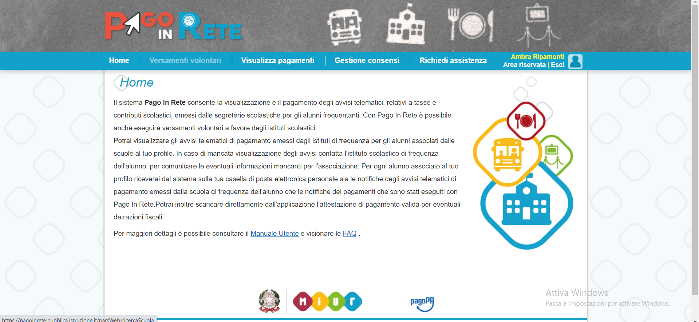

- INSERIRE LE INFORMAZIONI RELATIVE ALL’ ISTITUTO SCOLASTICO
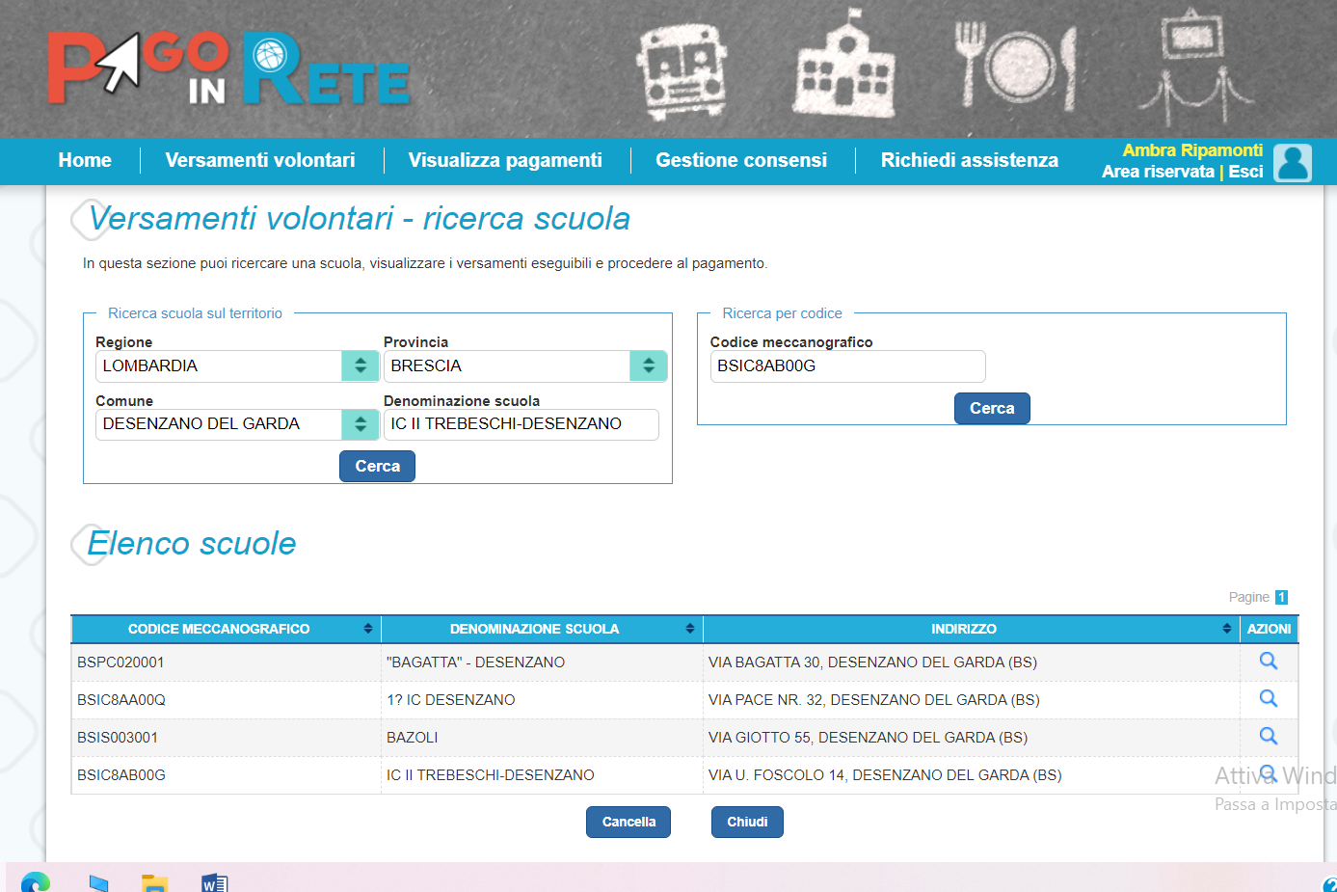
5.CLICCARE SU AZIONI RIFERITO ALLA SCUOLA INTERESSATA
- SELEZIONARE LA DICITURA USCITA DIDATTICA SALO’ 18/5 CL. 3A- 3B SEC. SIRMIONE E CLICCARE SUL SIMBOLO € NELLA TABELLA AZIONI

- PROCEDERE A COMPILARE I DATI PERSONALI E POI CLICCARE SU EFFETTUA IL PAGAMENTO

- ORA SI PUO’ SCEGLIERE SE PAGARE AUTOMATICAMENTE TRAMITE CARTA DI CREDITO OPPURE STAMPARE IL DOCUMENTO PER PAGARE IN BANCA O NELLE TABACCHERIE ACCREDITATE

